Отчет о проделанной работе

в период дистанционного обучения.

Подготовила воспитатель

младшей разновозрастной

Петраш Елена Александровна

**Тематическая неделя «Вода –Волшебница».**

В обучении приняло участие 4 ребенка

**Понедельник 27 апреля :** Текущая образовательная деятельность данного дня осуществлялась по следующим образовательным областям:

**1.Ознакомление с окружающим миром «Водный мир»**

Родителям было предложено провести с детьми беседу и просмотреть видео-ролик на тему: «Жители воды».

Цель: формирование у детей осознанного, бережного отношения к воде, как важному природному ресурсу, знакомство со свойствами воды.

Задачи:

1.Создать целостное представление о воде;

2.Развивать логическое мышление ,

наблюдательность детей, умение делать выводы;

3.Воспитывать у детей бережное отношение к воде, и

роли воды для жизни всего мира природы;

4.Обогащать и активизировать словарь.

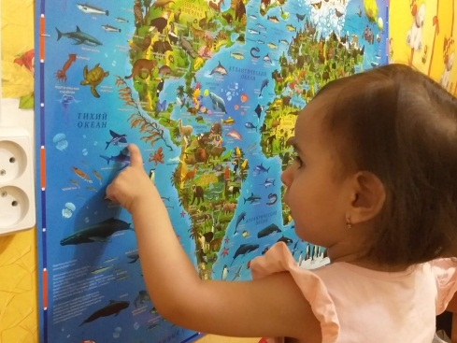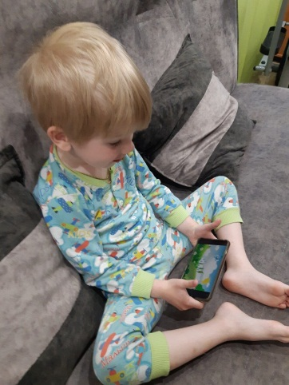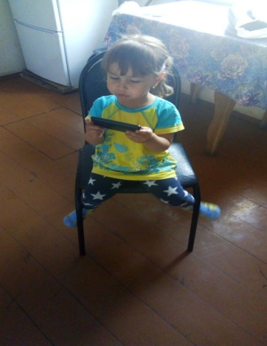

**2. Физическая культура**

**Малоподвижная игра «Зайка серый умывается»**

**Цель:** формирование умения выполнять игровые движения по тексту; развитие координации движений, мышц ног.

